Cibersegurança na IOT

Turma: CRI-PL1-TC
Unidade curricular: Tecnologias de Computadores
Docente: Renato Saturnino
Turno: PL1
Grupo: G1
Trabalho realizado por:
Afonso Costa (2026167080)
Bernardo Mota (2026111383)
Victor Rosado (2026183719)

Resumo

Lista de siglas e termos ingleses
IoT – Internet of Things – Internet das Coisas. Conceito que designa uma rede de objetos físicos equipados com sensores, software e tecnologias de comunicação que lhes permitem recolher, trocar ou processar dados.
RFID – Radio Frequency Identificadion
DDoS – Distributed Denial of Service
VPN – Virtual Private Network
Botnet – Rede de dispositivos informáticos comprometidos controlados remotamente e normalmente utilizados para executar atividades maliciosas.
Firmware – Software integrado num dispositivo eletrónico, responsável por controlar ou gerir as suas funções. Aplicado aos IoT, pode assegurar a leitura dos sensores, o processamento dos dados e a comunicação através da rede.

Índice de figuras e tabelas

Índice geral

Resumo i

Lista de siglas ii

Índice de figuras e tabelas iii

1. Introdução 1
1.1 Motivações e objetivos do trabalho 1

2. Cibersegurança na Internet das Coisas 1
2.1 Definição do Conceito 2
2.2 Evolução histórica 2
2.3 Funcionamento 4
2.4 Características 4
2.5 Vulnerabilidades e medidas de segurança 4

2.5.1 Comprometimento de uma casa inteligente 4

2.5.2 Utilização de um dispositivo IoT para comprometer uma rede empresarial 5

2.5.3 Ataques a sistemas de refrigeração e firmware desatualizado 6

2.5.4 Utilização de dispositivos IoT em ataques de negação e serviço distribuída (DDoS) 8

2.5.5 Exposição de informações e riscos para a privacidade 9

2.5.6 Síntese 10
2.6 Comparação entre tecnologias 10
2.7 Análise de mercado 10
2.8 Futuro da tecnologia IoT 12

Conclusão 13

Referências 15

1. Introdução

1.1 Motivações e objetivos do trabalho
No âmbito da disciplina de Tecnologia de Computadores do curso TeSP de Cibersegurança e Redes Informáticas, lecionada pelo docente Renato Saturnino, o grupo 1 decidiu selecionar o tema “Cibersegurança na IoT” para a realização do presente relatório de pesquisa.
A motivação que levou o grupo a realizar este relatório reside na elevada quantidade de dispositivos IoT (Internet of Things) cujo número tem vindo a crescer de forma exponencial e que, atualmente, fazem parte do dia a dia de uma grande parte da população mundial.
Este facto leva-nos a considerar que, perante a variedade de dispositivos existentes, a forma como estes recolhem, processam, armazenam e comunicam dados pode representar riscos significativos para os utilizadores e para as redes, caso não sejam implementadas medidas adequadas de segurança que permitam prevenir acessos não autorizados, fugas de informação e outras formas de exploração de vulnerabilidades às quais estes dispositivos se encontram ligados.
Desta forma o presente relatório visa a definição, história, funcionamento, vulnerabilidades, medidas de segurança a aplicar, comparação com outras tecnologias, análise de mercado e o futuro da tecnologia IoT.

2. Cibersegurança na Internet das Coisas
Neste capítulo, aborda-se a importância da segurança digital no ecossistema dos IoT. Inicialmente, apresenta-se o conceito oficial de um dispositivo IoT, seguindo-se uma contextualização sobre a sua evolução histórica. De seguida é descrito o funcionamento de um dispositivo IoT. Posteriormente, são descritas as características técnicas que influenciam a exploração de vulnerabilidades e, consequentemente, a ocorrência de ciberataques. Logo a seguir, são apresentadas as vulnerabilidades e as medidas de segurança a aplicar. Após apresentadas as vulnerabilidades, é feita uma comparação entre tecnologias IoT. Logo após é apresentada uma análise de mercado e por fim a previsão do futuro dos dispositivos IoT.

2.1 Definição do Conceito
De acordo com o National Institute of Standards and Technology (NIST, 2022), um dispositivo de Internet das Coisas (Internet of Things – IoT) é definido como um dispositivo que dispõe de, pelo menos, um transdutor – seja este um sensor ou atuador – para interagir diretamente com o mundo físico, e de, pelo menos, uma interface de rede, como Ethernet, Wi-Fi ou Bluetooth, para comunicar com o ambiente digital.

2.2 Evolução histórica
Os IoT surgiram da ideia conectar objetos físicos a sistemas informáticos, permitindo-lhes recolher e transmitir dados sem depender exclusivamente da intervenção humana.
Um dos antecedentes históricos conhecidos da Internet das Coisas remonta ao início da década de 1980, quando David Nichols, estudante pós-graduado em informática, em conjunto com outros estudantes investigadores da Universidade Carnegie Mellon, nos Estados Unidos, desenvolveram um sistema que permitia consultar remotamente o estado de uma máquina de venda automática de bebidas.

Para tal, estabeleceram ligações aos indicadores luminosos dos botões, que assinalavam a disponibilidade das bebidas, e desenvolveram o código para transmitir essa informação através da rede informática do departamento. Deste modo os utilizadores podiam consultar, a partir de outros computadores, se existiam bebidas disponíveis nas diferentes colunas da máquina. Esta máquina estava ligada à rede informática da universidade e à ARPANET, o sistema habilitava a verificação de disponibilidade das bebidas e estimar a sua temperatura.
Figura 1

Máquina de venda utilizada em Carnegie Mellon University
Nota. Nesta figura está ilustrada uma máquina idêntica à que se encontrava na Universidade Carnegie Mellon.

De J. Haupt, por Wikimedia, 2018, Wikimedia Commons
(https://commons.wikimedia.org/wiki/File:Vintage_Coke_Vending_Machine_AM-FM_Novelty_Transistor_Radio,_Model_2001,_Copyright_Markatron,_Inc.,_Made_In_Hong_Kong,_Copyright_1982_%2840631286672%29.jpg) CC BY-SA 2.0.
Embora ainda não correspondesse à IoT tal como é entendida atualmente, este projeto constitui um exemplo inicial da utilização de uma rede para monitorizar um objeto físico à distância (Carnegie Mellon University, s.d.).

Em 1999, Kevin Ashton tornou popular a expressão Internet of Things numa apresentação na empresa Procter & Gamble. A sua proposta relacionava a tecnologia de identificação por radiofrequência (Radio-Frequency Identification – RFID) com a capacidade dos sistemas informáticos identificarem objetos e recolherem dados sobre eles com a menor dependência da introdução manual de dados. Desta forma, 1999 representa um marco histórico na divulgação do conceito, mas não o início de todas as tecnologias que contribuíram para a IoT (Ashton, 2009).
Em 2005, a União Internacional das Telecomunicações (International Telecommunication Union – ITU) publicou o relatório The Internet of Things, no qual destacou o potencial das tecnologias RFID e dos sensores para criar redes de objetos interligados. O documento referia exemplos de objetos quotidianos, como frigoríficos, televisores, veículos e portas de garagem, ilustrando a possibilidade de a Internet passar a ligar não apenas pessoas e computadores, mas também objetos físicos capazes de fornecer informação (International Communication Union [ITU], 2005).
A evolução dos sensores, das tecnologias identificação, das comunicações sem fios e dos protocolos de rede contribuiu para o desenvolvimento de sistemas IoT mais diversificados. A integração com redes móveis e plataformas de computação em nuvem facilitou a ligação de dispositivos, o armazenamento de grandes quantidades de dados e a criação de aplicações em áreas como a indústria, a agricultura, os transportes e a gestão energética (Al-Fuqaha et al., 2015).
Atualmente, a integração desta tecnologia com a inteligência artificial e a computação de periferia (edge computing) permite desenvolver sistemas com capacidade de análise de dados e automação de processos com maior rapidez. Porém, o aumento do número de dispositivos conectados também coloca obstáculos relacionados com a cibersegurança e a privacidade, tornando a proteção dos dispositivos, das redes e da informação recolhida essencial. * REVER TEXTO TODO POR CAUSA DA COERENCIA

2.3 Funcionamento

2.3.1 Funcionamento geral
O funcionamento de um dispositivo da Internet das Coisas (IoT) baseia-se na recolha de dados do ambiente, no seu processamento e, quando necessário, na transmissão para outros dispositivos ou sistemas através de uma rede. Embora as etapas específicas variem consoante a finalidade e as características do equipamento, o processo pode ser representado por um modelo geral que inclui a recolha, a conversão, o processamento e a comunicação dos dados.
Numa primeira fase, os sensores recolhem informações do ambiente, como a temperatura, a humidade, a luminosidade, o movimento ou as imagens. Os sinais obtidos são convertidos em dados digitais, quando necessário, para que possam ser interpretados pelo sistema eletrónico responsável pelo seu tratamento.
De seguida, os dados são processados de acordo com a função do dispositivo. Esta etapa pode incluir operações simples, como comparar uma medição com um valor predefinido, ou tarefas mais complexas, como analisar imagens e identificar padrões. O processamento pode ocorrer no próprio dispositivo, num equipamento próximo ou num servidor remoto, dependendo dos recursos disponíveis e da arquitetura implementada.
Após o processamento, os dados ou os resultados obtidos podem ser transmitidos através de uma rede, utilizando tecnologias de comunicação como Wi-Fi, Bluetooth, Ethernet ou redes móveis. A informação pode ser recebida por uma aplicação, um servidor ou uma plataforma na nuvem, onde poderá ser apresentada, analisada ou utilizada para desencadear uma ação.

Figura 2
Fluxograma do funcionamento geral de um dispositivo IoT

Nota. O fluxograma representa, de forma simplificada, as etapas de recolha, conversão, processamento, comunicação e eventual armazenamento dos dados num dispositivo IoT. As etapas e os percursos podem variar consoante as características e a finalidade do dispositivo. Elaboração própria, com base em National Institute of Standards and Technology (2016).
Recolha de dados (Sensores do dispositivo IoT)

Conversão e processamento (Preparação dos dados)

É necessária uma ação local?

Sim
Não
Executar ação

Continuar o fluxo

Transmissão pela rede

É necessário armazenar?

Sim
Não
Executar ação

Executar ação

Por último, os dados podem ser armazenados para consulta futura,
análise histórica ou registo de acontecimentos. Contudo, o armazenamento não é obrigatório em todos os dispositivos IoT, uma vez que alguns apenas transmitem os dados em tempo real ou utilizam-nos localmente. De igual modo, determinados dispositivos podem executar ações físicas, como ativar um sistema de ventilação ou ajustar a temperatura de um espaço, em resposta aos dados recolhido

2.3.2 Funcionamento de uma câmara IoT baseada na ESP32-CAM
Início

Sensor da câmera capta a luz

Conversão em dados digitais

ESP32 recebe os dados da imagem

Preparação e codificação da imagem
É necessário processamento local?
Não

Sim

Análise local: por exemplo, deteção de movimento
Imagem preparada para transmissão
É necessário enviar dados?
Sim

Não

Envio por WiFi através da rede
Receção por servidor, aplicação ou serviço na nuvem
É necessário armazenar os dados?
Não

Sim

Resultado utilizado localmente
Dados utilizados sem armazenamento permanente
Gravação em memória, servidor ou nuvem

Fim ou nova captura

* INSERIR TEXTO E DIAGRAMA

2.4 Características
Dispositivo ESP32-CAM
Ano de lançamento | 2018
Tensão de operação | 3.3V
Frequência de operação (Clock) | 240MHz
Largura de Banda (Wi-Fi: IEEE 802.11 b/g/n) | 3 – 7 Mbps
Nota. Esta tabela demonstra algumas características técnicas de um módulo ESP32-CAM apresentado na Figura 4.
Tabela 1
Características de um dispositivo na IoT

Dispositivos
Carros
Escovas de dentes
Câmeras
Termóstatos
Sensores de Temperatura
Tabela 2
Dispositivos Na IoT

Tabela 3
Fabricantes De Hardware Para Dispositivos Na IoT
Nota. Exemplos de dispositivos que tenham funcionalidade IoT.
Fabricantes
Bosch
Rittal
RAKwireless
MOKO SMART
Telit

Nota. Exemplos de fabricantes de hardware para dispositivos na IoT.

VITOR- preenche com as tablelas e com o esp32 e outros que tiveres por favor, e se puderes coloca texto humano, mas com as características todas dos IoT’s que puseres aqui, não me importo que seja AI, desde que esteja tudo correto e não seja detectado. São no momento que estou a escrever esta mensagem 05:28, tou que nem posso.
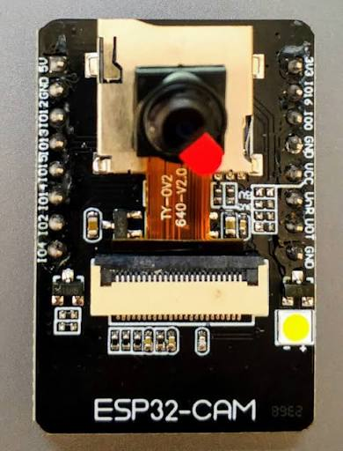
Figura 4
Dispositivo IoT ESP32-CAM

Nota. Nesta figura está presente um módulo ESP32-CAM que já incorpora um microcontrolador ESP32.
Por Nowforever, de Wikimedia, 2019, Wikimedia Commons
(https://commons.wikimedia.org/wiki/File:ESP32-CAM.jpg) CC BY 4.0.

2.5 Vulnerabilidades e medidas de segurança

2.5.1 Comprometimento de uma casa inteligente
A integração de dispositivos conectados numa habitação permite controlar remotamente sistemas de iluminação, climatização, alarmes e equipamentos multimédia. Contudo, esta interligação também pode aumentar a superfície de ataque, sobretudo quando os dispositivos apresentam mecanismos de autenticação inadequados, software desatualizado ou configurações inseguras.
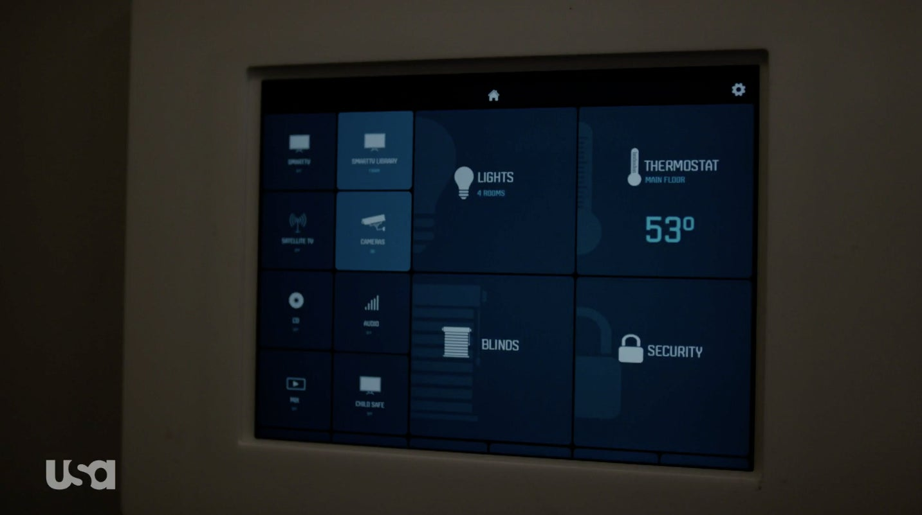
Como podemos observar na figura 5, é ilustrada na série Mr. Robot na primeira parte da segunda temporada, através da personagem Susan Jacobs, cuja habitação dispõe de um ecossistema IoT. Na cena os membros do grupo fictício fsociety comprometem os sistemas conectados da habitação, provocando assim alterações no funcionamento das luzes, do sistema de climatização, nos aparelhos de som e do alarme. A personagem, após o sucedido, decide abandonar a habitação (Wired, 2016). Embora se trate de uma representação ficcional, o cenário demostra como o comprometimento do ecossistema IoT pode afetar a segurança, o conforto e a privacidade dos utilizadores.
Nota. Esta imagem pertence à série americana Mr. Robot e ilustra uma interface central que controla os vários dispositivos IoT na habitação referida anteriormente.

Por A. Epstein, de QZ, 2022, QUARTZ.
(https://qz.com/733269/mr-robot-played-to-our-worst-technology-fears-with-a-mini-horror-movie-about-a-hacked-smart-home).
Figura 5
Interface De Dispositivos IoT
Medidas de mitigação: Para reduzir este risco, recomenda-se alterar as credenciais predefinidas de fábrica, utilizar palavras-passe fortes e únicas e ativar a autenticação multifator sempre que disponível. É igualmente importante instalar atualizações de segurança, desativar funcionalidades de acesso remoto desnecessárias e separar os dispositivos IoT dos equipamentos que contêm informação sensível, através da segmentação da rede. Estas medidas reduzem a probabilidade de acesso não autorizado e limitam a propagação de um eventual comprometimento (Boeckl el al., 2021; Cibersecurity and Infrastructure Security Agency [CISA], 2025).

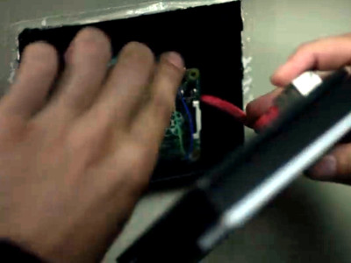
2.5.2 Utilização de um dispositivo IoT para comprometer uma rede empresarial
Figura 6

Instalação Do Dispositivo Raspberry Pi No Termóstato IoT Da Empresa
Nota. Esta imagem pertence à série americana Mr. Robot e mostra o personagem Elliot a instalar um Raspberry Pi na rede interna da empresa de forma a conseguir aceder remotamente.

Por J. Carter, de Starring the Computer (s. d.)

(https://www.starringthecomputer.com/feature.html?f=1238)

Os dispositivos IoT, se mal configurados e instalados, podem constituir um ponto de entrada para redes empresariais quando estão ligados a sistemas internos sem controlos de segurança adequados. O risco não se limita ao funcionamento do próprio equipamento: caso um atacante consiga comprometer um dispositivo com acesso à rede, poderá tentar alcançar outros sistemas, dependendo das permissões disponíveis e da arquitetura de segurança implementada.
Na série Mr. Robot, este cenário é representado através do plano da personagem principal, Elliot Alderson, para comprometer os sistemas de climatização do centro de armazenamento Steel Mountain. O personagem pretende introduzir um Raspberry Pi na infraestrutura e utilizá-lo para obter acesso remoto ao sistema de climatização, desta forma aumentando a temperatura do espaço onde se encontram armazenadas cópias de segurança em fita magnética. O objetivo seria danificar essas cópias e comprometer a capacidade de recuperação da organização (Wired, 2015). Importa esclarecer e realçar que a cena envolve um sistema de climatização e controlo ambiental, não necessariamente um termóstato doméstico convencional. A cena demonstra a utilização de um pequeno computador para alcançar um sistema de tecnologia operacional (OT) ligado à infraestrutura de uma organização.
Medidas de mitigação: As organizações devem separar as redes de IoT e de tecnologia operacional das redes de utilização geral, restringindo as comunicações entre segmentos ao estritamente necessário. O acesso administrativo aos sistemas de climatização deve ser limitado a utilizadores autorizados, protegido por autenticação forte e realizado através de canais seguros, como uma VPN (Virtual Private Network). Deve também existir monitorização dos acessos, registo de eventos e validação dos equipamentos autorizados a ligar-se à infraestrutura.
Nos sistemas críticos, é importante manter cópias de segurança protegidas e verificar regularmente se podem ser restauradas. Estas medidas dificultam a utilização de um dispositivo comprometido como ponto de entrada e reduzem o impacto de um ataque (European Union Agency for Cybersecurity [ENISA], 2019; CISA, 2025).

2.5.3 Ataques a sistemas de refrigeração e firmware desatualizado
A utilização de dispositivos conectados em contextos industriais e comerciais demonstra que os riscos da IoT podem ultrapassar a esfera doméstica e provocar consequências económicas e operacionais significativas. Um exemplo recente ocorreu em outubro de 2026, quando foram identificados comprometimentos de controladores remotos de sistemas de refrigeração utilizados em supermercados franceses. O alerta publicado pelo CERT-FR, a equipa francesa de resposta a incidentes de cibersegurança, identificou equipamentos das famílias Danfoss AK-SC e AK-SM, Copeland XWEB e Dixell XWEB entre os sistemas afetados (CERT-FR, 2026).

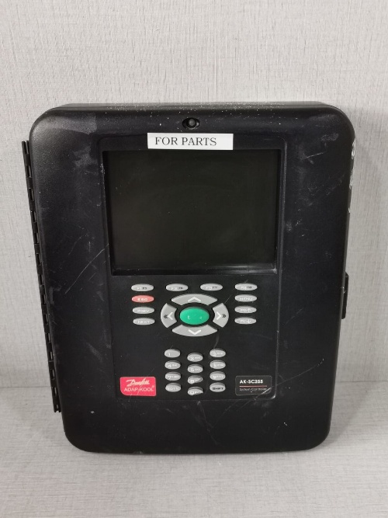
Figura 7

Dispositivo AK-SC 225
Nota. Nesta figura está ilustrada um dispositivo AK-SC 225.

Por Danfoss, ORBITCONTROL (s.d.)

(https://www.orbit-surplus.com/products/276525490128-danfoss-adap-kool-ak-sc255-system-controller-not)
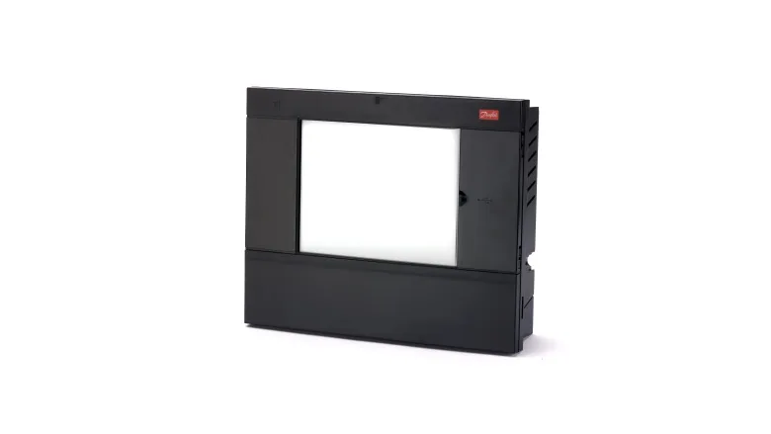
Figura 8

Dispositivo AK-SM 800A
Nota. Nesta figura está ilustrada um dispositivo AK-SM 800.
Por ACHR News, de AK-SM 800A System Manager – Danfoss, 2022
(https://www.achrnews.com/articles/162192-ak-sm-800a-system-manager-danfoss)
Segundo a Reuters (2026), o incidente afetou pelo menos 350 supermercados, tendo sido alteradas as temperaturas de equipamentos de refrigeração e provocado a deterioração de produtos alimentares. O fabricante Danfoss indicou que algumas unidades afetadas utilizavam firmware desatualizado ou já não recebiam atualizações de segurança por terem atingido o fim do seu ciclo de suporte.
Apesar desta informação, a investigação não confirmou publicamente que uma vulnerabilidade específica tenha sido o mecanismo utilizado em todos os comprometimentos.
Este caso evidencia os riscos associados à manutenção de equipamentos conectados sem atualizações de segurança e com interfaces de administração expostas à Internet. Ao contrário de um ataque limitado ao acesso a informação, o comprometimento de um sistema de controlo pode alterar o funcionamento de equipamentos físicos, provocar perdas de produtos, interromper operações e gerar custos de recuperação.

Medidas de mitigação: O CERT-FR (2026) recomenda retirar da exposição direta à Internet os controladores afetados e limitar o acesso remoto a uma VPN segura ou a uma rede protegida. Recomenda igualmente a atualização do firmware, a alteração das palavras-passe predefinidas e a revisão das configurações, incluindo os parâmetros de descongelação. Quando um equipamento deixa de receber atualizações de segurança, deve ser avaliada a sua substituição ou a aplicação de controlos compensatórios adequados.
Após um comprometimento, não basta repor as definições de fábrica se a vulnerabilidade que permitiu o ataque continuar presente: o equipamento deve ser corrigido e reconfigurado antes de voltar a ser ligado à rede.
Estas medidas são especialmente importantes em ambientes comerciais e industriais, nos quais a disponibilidade e a integridade dos sistemas têm consequências diretas na atividade da organização.

2.5.4 Utilização de dispositivos IoT em ataques de negação e serviço distribuída (DDoS)
Outro risco relevante consiste na utilização de dispositivos IoT comprometidos para realizar ataques de negação de serviço distribuída (Distributed Denial of Service — DDoS). Neste tipo de ataque, vários dispositivos enviam simultaneamente grandes quantidades de tráfego para um serviço ou sistema, com o objetivo de consumir os seus recursos e dificultar ou impedir o acesso dos utilizadores legítimos.
Um exemplo conhecido é a botnet Mirai, que comprometeu dispositivos conectados, incluindo routers, câmaras e gravadores de vídeo digitais, recorrendo, entre outros métodos, à utilização de credenciais predefinidas ou pouco seguras. Em 2016, dispositivos integrados nesta botnet foram utilizados em ataques DDoS de grande dimensão. O caso demonstrou que equipamentos com capacidade computacional limitada podem, quando comprometidos em grande número, ser utilizados coletivamente para perturbar serviços na Internet (Federal Bureau of Investigation, 2017; National Institute of Standards and Technology [NIST], 2017).

Medidas de mitigação: Para reduzir a probabilidade de os dispositivos IoT serem integrados numa botnet, é necessário alterar as credenciais predefinidas, instalar atualizações de firmware e desativar serviços e portas de comunicação desnecessárias. A segmentação da rede permite limitar a comunicação dos dispositivos com outros sistemas, enquanto a monitorização do tráfego pode ajudar a identificar comportamentos anormais.
Os fabricantes devem também disponibilizar mecanismos de atualização e configurações seguras. Do lado das organizações que disponibilizam serviços na Internet, a utilização de serviços de mitigação de DDoS, filtragem de tráfego e mecanismos de distribuição de carga pode reduzir o impacto de um ataque (NIST, 2017; CISA, 2025).

2.5.5 Exposição de informações e riscos para a privacidade
Para além da interrupção de serviços ou do controlo não autorizado de equipamentos, os dispositivos IoT podem expor informações pessoais e empresariais. Os dados recolhidos por sensores, câmaras, microfones, sistemas de localização e aplicações associadas podem revelar hábitos, rotinas, presença de pessoas numa habitação ou informações sobre o funcionamento de uma organização. A exposição pode resultar de acessos não autorizados, configurações incorretas, comunicações sem proteção adequada ou falhas nos serviços e aplicações que suportam os dispositivos.

A situação representada na cena da casa inteligente de Mr. Robot demonstra que o comprometimento de um ecossistema IoT pode afetar a privacidade e a segurança dos seus utilizadores, uma vez que o atacante passa a controlar sistemas que fazem parte do quotidiano da personagem. Num contexto real, um dispositivo comprometido poderá ainda ser utilizado para recolher informação ou servir de ponto de entrada para outros sistemas, dependendo dos dados a que tenha acesso e das ligações existentes na rede. O NIST salienta que os dispositivos IoT apresentam riscos específicos de cibersegurança e privacidade que devem ser geridos ao longo de todo o seu ciclo de vida (Boeckl et al., 2021).

Medidas de mitigação: A proteção da informação exige limitar a recolha de dados ao necessário, definir permissões de acesso adequadas e utilizar cifragem nas comunicações e no armazenamento, sempre que suportada pelo equipamento.
Os utilizadores devem rever as permissões das aplicações, proteger as contas associadas aos dispositivos e desativar a recolha de informação ou as funcionalidades que não sejam necessárias. Nas organizações, devem ainda ser definidos períodos de conservação dos dados, políticas de acesso e procedimentos de resposta a incidentes.
A segmentação da rede, a aplicação regular de atualizações e a monitorização dos acessos complementam estas medidas, reduzindo a possibilidade de exposição e de utilização indevida da informação (Boeckl et al., 2021; ENISA, 2019).

2.5.6 Síntese
Em síntese, os exemplos apresentados demonstram que os riscos de segurança associados à IoT abrangem desde a perda de controlo de equipamentos domésticos até à interrupção de serviços empresariais, à utilização de dispositivos em ataques DDoS e à exposição de informação sensível. A mitigação destes riscos exige uma abordagem integrada, que combine atualizações de segurança, autenticação robusta, segmentação de redes, limitação do acesso remoto e proteção dos dados. A segurança deve, por isso, ser considerada durante a conceção, implementação, manutenção e substituição dos dispositivos, em vez de ser tratada apenas após a ocorrência de um incidente.
2.6 Comparação entre tecnologias

E-REDES

CARRISway
Outro que já não me lembro

BOLINHA – Preenche pff

2.7 Análise de mercado
De acordo com a Future Market Insights (s.d.), o mercado global de processadores para dispositivos da Internet das Coisas (IoT) tem vindo a crescer como observado na figura ?. Em 2020, o valor global estimado foi de 39,4 mil milhões de dólares, com um aumento para 55,6 mil milhões em 2025.
Para 2035, a mesma fonte prevê que o mercado atinja os 110,6 mil milhões de dólares. Estes valores correspondem a um crescimento de cerca de 41,1% entre 2020 e 2025 e de aproximadamente 98,9% entre 2025 e2035, o que evidencia uma perspetiva de expansão significativa ao longo deste período.

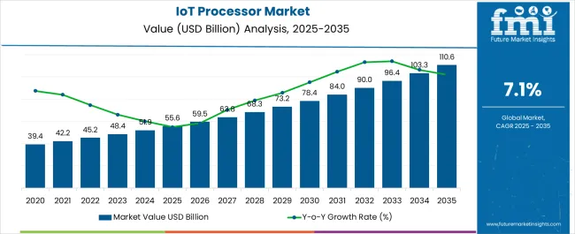
Nota. Neste gráfico está representado o valor do mercado global de processadores para IOT, em mil milhões de dólares, entre os anos de 2020 e 2035. No gráfico, a partir do ano de 2025 passa a ser uma expectativa e não dados reais.
Por Sudip Saha, de Future Market Insights, Inc., 2025, fmi
(https://www.futuremarketinsights.com/reports/iot-processor-market). CC BY 4.0.

Figura 9
Mercado De Processadores Na IoT

Este crescimento está relacionado com a utilização cada vez mais alargada de dispositivos IoT em setores como a indústria automóvel, os transportes, a gestão energética e os equipamentos de consumo como podemos observar na figura 7. O funcionamento destes dispositivos depende de processadores capazes de executar tarefas de recolha e tratamento de dados, bem como de assegurar a comunicação entre equipamentos e sistemas.
Ainda assim, os valores apresentados para os anos futuros devem ser interpretados como projeções, e não como resultados garantidos, uma vez que a evolução do mercado dependerá de fatores como o desenvolvimento tecnológico e as condições económicas e comerciais.

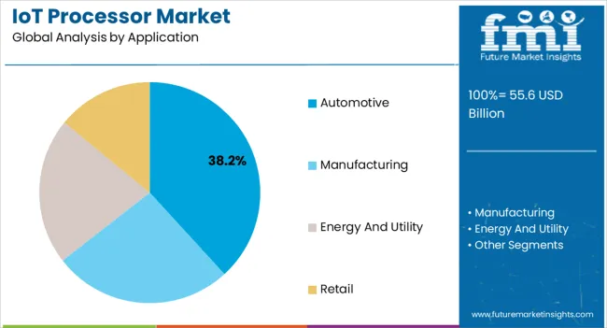
Figura 10
Distribuição Do Mercado De Processadores Em Dispositivos IoT Na Indústria

Nota. Nesta figura está ilustrada a distribuição consoante a área da indústria, de dispositivos IoT.
Por Sudip Saha, de Future Market Insights, Inc., 2025, fmi
(https://www.futuremarketinsights.com/reports/iot-processor-market). CC BY 4.0.

2.8 Futuro da tecnologia IoT
O futuro dos dispositivos da Internet das Coisas (IoT) deverá ser marcado pela integração de capacidades de inteligência artificial (IA), pelo aumento do desempenho computacional e pela otimização da utilização de energia, memória, armazenamento e recursos de comunicação. A evolução destas tecnologias permitirá desenvolver dispositivos capazes de processar maiores quantidades de dados, identificar padrões e responder a alterações no ambiente com menor necessidade de intervenção humana. A integração entre IoT, inteligência artificial e computação de periferia (edge computing) constitui uma das abordagens relevantes para esta evolução, uma vez que permite distribuir o processamento entre os próprios dispositivos, os equipamentos intermédios e os serviços na nuvem (Comissão Europeia, s.d.).
Uma das principais tendências consiste na integração de inteligência artificial nos dispositivos IoT. Esta abordagem, frequentemente associada ao conceito de Artificial Intelligence of Things (AIoT), procura combinar a recolha de dados através de sensores com a capacidade de os analisar e utilizar para apoiar decisões. Por exemplo, numa instalação industrial, um dispositivo poderá analisar os dados de vibração e temperatura de uma máquina para identificar comportamentos anormais e antecipar possíveis falhas. A execução de determinados modelos de IA diretamente no dispositivo ou num equipamento próximo poderá ainda reduzir o tempo necessário para obter uma resposta e diminuir a quantidade de informação enviada para servidores remotos. No entanto, a viabilidade desta abordagem dependerá da capacidade de processamento, da memória disponível e do consumo energético do equipamento (International Telecommunication Union [ITU], 2026).
Outra área de evolução será a melhoria do desempenho dos processadores e dos sistemas de memória. A utilização de componentes mais eficientes, de arquiteturas especializadas e de técnicas de otimização do processamento poderá permitir executar operações mais complexas num período de tempo inferior. Estas melhorias serão particularmente importantes em aplicações que necessitam de respostas rápidas, como a automação industrial, a monitorização de equipamentos e os sistemas de assistência à saúde. Paralelamente, espera-se que a gestão mais eficiente dos recursos computacionais permita reduzir o consumo de energia durante determinadas operações. Contudo, a integração de funcionalidades adicionais, sobretudo de inteligência artificial, também poderá aumentar as necessidades energéticas. Por esse motivo, o desenvolvimento futuro deverá procurar um equilíbrio entre desempenho, autonomia e eficiência energética (ITU, 2025).
A largura de banda e a eficiência das comunicações constituirão igualmente fatores importantes. À medida que aumenta o número de dispositivos ligados e a quantidade de dados produzidos, será necessário melhorar a capacidade das redes para transmitir informação de forma fiável e com atrasos reduzidos. A evolução das tecnologias de comunicação, a utilização de protocolos adequados a cada aplicação e a aplicação de técnicas de compressão e filtragem de dados poderão contribuir para uma utilização mais eficiente da rede. Além disso, o processamento local através de edge computing permitirá transmitir apenas a informação necessária, reduzindo o tráfego de rede e a dependência da comunicação constante com a nuvem (Comissão Europeia, s.d.).
O armazenamento e a memória também terão um papel determinante nesta evolução. Os dispositivos IoT poderão beneficiar de maior capacidade para conservar dados localmente, executar aplicações mais exigentes e manter informação relevante durante períodos mais longos. A combinação de armazenamento local com serviços na nuvem permitirá adaptar a localização dos dados às necessidades de cada aplicação, tendo em conta fatores como a velocidade de acesso, o custo, a disponibilidade e a privacidade. Por sua vez, uma gestão mais eficiente da memória poderá facilitar a execução de algoritmos de análise de dados e de inteligência artificial em equipamentos com recursos limitados. Ainda assim, o aumento da capacidade de armazenamento não elimina a necessidade de definir políticas de retenção, controlo de acesso e proteção da informação.
Em síntese, a evolução dos dispositivos IoT deverá assentar na integração de inteligência artificial, no aumento da capacidade de processamento, na melhoria das comunicações e numa gestão mais eficiente da memória, do armazenamento e da energia. Estas mudanças poderão permitir a criação de sistemas mais autónomos, rápidos e adaptáveis. Contudo, a concretização destas vantagens dependerá da evolução dos componentes e das redes, bem como da capacidade de conciliar o desempenho com os custos, a autonomia energética e a segurança dos dispositivos. * VERIFICAR FONTES ADICIONAR AS REFS E HUMANIZAR

Conclusão
A realização do presente relatório permitiu ao grupo aprofundar os conhecimentos sobre a Internet das Coisas (IoT), compreendendo a sua evolução, funcionamento e a importância da cibersegurança na utilização dos dispositivos conectados. A análise desenvolvida permitiu ao grupo perceber que a tecnologia IoT ultrapassa para além da simples ligação de objetos à Internet, uma vez que estes dispositivos envolvem a recolha, processamento, armazenamento e a transmissão de dados que podem ser usados para melhorar processos, automatizar tarefas e suportar tomadas de decisões.
Ao longo do trabalho, o grupo pode verificar que a crescente integração de diversos dispositivos IoT em diferentes áreas, como as empresas fornecedoras de eletricidade ou água, os transportes, a saúde e as habitações, oferecem oportunidades significativas para a sociedade. Contudo, esta expansão também aumenta a superfície de ataque e consequentemente aumenta a exposição a riscos relacionados com a privacidade, o acesso não autorizado, a exploração de vulnerabilidades e a proteção da informação.
Neste sentido, consideramos que a segurança não deve ser encarada como um elemento facultativo ou secundário, acrescentado apenas após o desenvolvimento de um dispositivo, mas como um requisito fundamental a considerar desde a sua conceção e durante todo o seu ciclo de vida.
A análise das características técnicas e das vulnerabilidades dos dispositivos permitiu-nos compreender que as limitações de processamento, memória, armazenamento e consumo energético podem dificultar a implementação de mecanismos de segurança mais exigentes. Dado esse motivo, a proteção dos dispositivos IoT exige uma abordagem adaptada às capacidades e à finalidade de cada equipamento, recorrendo a medidas como atualização de software e/ou firmware, a autenticação adequada, a cifragem das comunicações, a gestão de acessos e a monitorização de comportamentos suspeitos. A adoção destas medidas é fundamental para reduzir os riscos e aumentar a confiança na utilização desta tecnologia.
Relativamente ao grau de implementação da IoT, consideramos que a sua presença em diferentes setores demonstra a relevância prática desta tecnologia e o seu potencial de crescimento. No entanto, a aceitação desta tecnologia não depende exclusivamente das funcionalidades disponibilizadas ou dos benefícios económicos. A confiança dos utilizadores, a proteção dos dados pessoais, os custos de implementação, a interoperabilidade ente equipamentos e a capacidade de manter os sistemas seguros e operacionais são fatores determinantes para a sua adoção. Desta forma, a expansão da Internet das Coisas deverá ser acompanhada por uma maior preocupação com a segurança, a transparência e a responsabilidade na utilização dos dados recolhidos.
Quanto às perspetivas futuras, a integração de inteligência artificial nos dispositivos IoT poderá agilizar análise dos dados, a deteção de padrões e a automatização de determinadas decisões. Paralelamente, a evolução dos processadores, das tecnologias de comunicação, da memória e das soluções de armazenamento poderá contribuir para melhorar o desempenho dos dispositivos e a eficiência na utilização dos recursos.
A implementação da computação de periferia (edge computing) poderá reduzir a necessidade de enviar continuamente todos os dados para sistemas remotos ou em cloud, permitindo assim respostas mais rápidas em determinadas aplicações. Porém, estas evoluções poderão introduzir novos obstáculos, nomeadamente ao nível da proteção dos modelos de inteligência artificial, da segurança das comunicações e do controlo dos dados.
Em suma, enquanto grupo, consideramos que a Internet das Coisas representa uma tecnologia com potencial para transformar a forma como interagimos com os equipamentos e como são executadas diversas atividades do quotidiano e do contexto profissional. O contributo deste relatório consiste em reunir e relacionar os seus principais fundamentos, limitações, aplicações e riscos de segurança, procurando proporcionar uma visão global do tema e demonstrar que a inovação tecnológica deve ser acompanhada obrigatoriamente por medidas de proteção adequadas.
Concluímos, assim, que o futuro da IoT não deverá ser avaliado apenas pelo número de dispositivos conectados ou pela sua capacidade de processamento, mas também pela fiabilidade, segurança, eficiência e confiança que estes sistemas forem capazes de oferecer. Acreditamos que será esse equilíbrio que permitirá uma implementação mais sustentável e uma aceitação mais alargada desta tecnologia.

Referências
Ashton, K. (2009, June 22).
That ‘Internet of Things’ thing. RFID Journal. https://www.rfidjournal.com/expert-views/that-internet-of-things-thing/73881/
Boeckl, K., Fagan, M., Fisher, W., Lefkovitz, N., Megas, K. N., Nadeau, M., O’Rourke, E. M., Piccarreta, B., D. G., & Scarfone, K. (2019).
Considerations for managing Internet of Things (IoT) cybersecurity and privacy risks (NISTIR 8228). National Institute of Standards and Technology. https://doi.org/10.6028/NIST.IR.8228
International Telecommunication Union. (2023).
Challenges of and guidelines to standardization on artificial intelligence of things. https://www.itu.int/epublications/publication/itu-t-ystp-aiot-2023-09-challenges-of-and-guidelines-to-standardization-on-artificial-intelligence-of-things
National Institute of Standards and Technology. (s.d.).
IoT device. https://csrc.nist.gov/glossary/term/iot_device
*VERIFICAR TODAS AS BIBLIOGRAFIAS, ORDENAR POR ORDEM ALFABETICA, FORMATAR DEVIDAMENTE E VERIFICAR DATAS

